Start de Wijk (Week 1)

Oriëntatie op de wijk die jullie toegewezen hebben gekregen. Hoe gaan jullie dat aanpakken? Welke vragen hebben jullie?
1. Waar ligt deze wijk?
Hoogkerk is een dorp in de gemeente Groningen en ligt ten westen van de stad Groningen.
2. Wie wonen er?
Aantal inwoners | 1835
Aantal mannen | 935
Aantal vrouwen | 900
Aantal tot 14 jaar | 280
Aantal 15 tot 24 jaar | 215
Aantal 25 tot 44 jaar | 420
Aantal 45 tot 64 jaar | 545
Aantal ouders dan 65 jaar | 370
3. Hoe ziet de sociale kaart eruit?
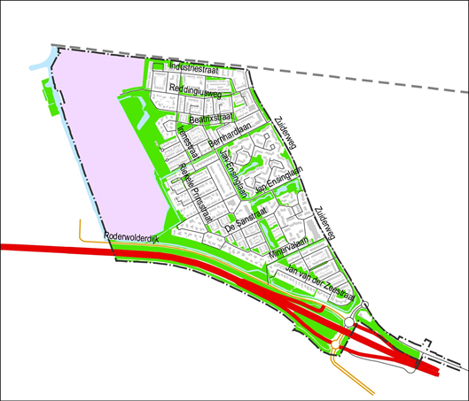
4. Welke gezondheidszorgwerkers en -instellingen zijn gevestigd in de wijk?
In de wijk is een gezondheidscentrum aanwezig. Hierin bevinden zich verschillende diensten in de zorg onder één dak. Hier kan gebruik gemaakt worden van de huisarts, fysiotherapeut, voetpedicure, psycholoog, diëtiste of logopedie.
Op een mooie plek in Hoogkerk- Zuid staat het Gabriël woonzorgcentrum. Het is een gastvrije en levendige locatie en het is er goed wonen.
De volgende woonvormen zijn mogelijk:
- Zelfstandig wonen met zorg in de buurt
Er zijn 52 appartementen, die bestaan uit een woonkamer met open keuken, slaapkamer, badkamer en balkon. Hier kunnen bewonende intrekken als er weinig tot geen hulp geboden hoeft te worden, maar het wel prettig vinden om de zorg dichtbij te hebben. Als het nodig is, kunnen de medewerkers van zorg thuis die hulp geven.

*Zorg thuis
De gespecialiseerde thuiszorg van Dignis is er voor mensen die zelfstandig wonen in de stad Groningen. Dat kan zijn bij de mensen thuis of in een appartement van één van de locaties voor verzorgd Wonen. Hier kan gebruik van gemaakt worden wanneer er gemerkt wordt dat zelfredzaamheid niet meer lukt, door bijvoorbeeld vaak somber of angstig zijn of als er steeds vaker iets vergeten wordt. Dan kunnen de teams van Zorg Thuis helpen bij het ondersteunen van het zo goed mogelijk blijven functioneren in eigen huis.

- Zorgappartementen
De 28 appartementen zijn geschikt voor senioren die meer zorg nodig hebben, maar toch zoveel mogelijk zelfstandig willen wonen. De persoonlijke zorg is 24 uur per dag binnen handbereik. Ook wordt er geholpen bij het huishouden en ondersteunen bij het gebruik van medicijnen.

- Beschermd wonen
Voor mensen die niet meer zelfstandig kunnen wonen door dementie of psychische problemen. Er zijn twee woningen ieder voor zeven bewoners. Ze hebben een eigen zit-slaapkamer en badkamer. Iedere woning heeft een gezamenlijke huiskamer, eetkamer en bezigheden. Een klein team zorgt voor de begeleiding. De zorg wordt afgestemd op de persoonlijke wensen en behoeften.
5. Met welke van bovenstaande gezondheidswerkers en instellingen zouden we als
tandartsenpraktijk samen kunnen of moeten werken?
Huisarts
Wanneer een patiënt een afwijking in zijn mond ontdekt, kan hij/zij besluiten een tandarts of een huisarts te consulteren. Is er daarnaast ook sprake van een aandoening of een afwijking elders in het lichaam, dan ligt het voor de hand dat een patiënt zich zal wenden tot een huisarts. In geval van alleen een mondafwijking is het niet altijd even duidelijk waarom wordt gekozen voor consultatie van een huisarts of een tandarts.

Tijdens de opleidingen geneeskunde en huisartsgeneeskunde wordt beperkt aandacht besteed aan de (patho)fysiologie van de mondholte en de meest voorkomende afwijkingen en aandoeningen van het orofaciale gebied. In het totaal gaat het om ongeveer 3 a 4 uur. Omdat door huisartsenverenigingen werd aangegeven dat er behoefte was aan informatie over de mondholte werden de laatste jaren en onlangs nog, op verschillende plaatsen in Nederland door mondziekten-, kaak- en aangezichts(mka-)chirurgen nascholingsavonden voor huisartsen over mondziekten, kaak- en aangezichtschirurgie georganiseerd. Ongeveer 35% van de Nederlandse huisartsen heeft hieraan deelgenomen.
Tijdens deze cursussen wordt aangegeven dat bij twijfel of onduidelijkheid over de diagnose en het eventueel te volgen beleid huisartsen kunnen overleggen met de tandarts van de patiënt en zo nodig naar deze tandarts kunnen verwijzen. Wanneer beide werkzaam zijn in hetzelfde gebouw of de praktijken nabij zijn gelegen komt het verwijzen naar tandartsen wel voor, maar meestal worden patiënten door huisartsen verwezen naar een dermatoloog, een kno-arts of een mka-chirurg. Als reden wordt vaak aangegeven dat verwacht wordt dat aanvullende diagnostiek moet plaatsvinden of dat de afwijking zal moeten worden verwijderd en dit toch niet door de tandarts zal worden uitgevoerd.

Logopedie
Tandartsen en orthodontisten verwijzen meestal naar een logopedist bij afwijkend slikken. Dit afwijkend slikken beïnvloed de gebitsstand negatief en ook het lange termijneffect van een eventuele beugel. Daarnaast wordt er ook verwezen voor afwijkend mondgedrag, zoals mond ademen, open-mondgedrag en bij een afwijkende tongligging in rust.

Fysiotherapie
Tandartsen werken nauw samen met een fysiotherapeut. Ruim een kwart van de bevolking lijdt aan tandenknarsen, meestal ’s nachts. Voor de meeste mensen is dat alleen wat vervelend. Maar een kleine groep van 2,4 procent van de bevolking wil er een behandeling voor. In de praktijk worden er soms drama’s bij patiënten gezien. Mensen die enorme pijn in hun kaak hebben en waarbij de tandarts soms zelfs onnodig een kies trekt. Of mensen met zware hoofdpijn die maar niet ophoudt. Het kan hun hele leven bepalen.

Soms zit de pijn namelijk helemaal niet in een kies. Soms zit het in de spieren of gewrichten, en dan komt de fysiotherapeut om de hoek kijken. Door spanning in de kaakspieren kan de hele kaak verkeerd gespannen blijven. Doordat er iets fout zit in een gewricht kan iemand langdurig hoofdpijn houden. Hierbij kan gedacht worden aan tandenknarsen, kauwgom kauwen, nagels bijten of bij de tandarts lange tijd de mond wijd open te houden. De kaakspieren- of gewrichten kunnen dan overbelast raken.
Waar kan een Orofaciaal fysiotherapeut bij helpen?
De orofaciaal fysiotherapeut behandelt ook duizeligheid, oorsuizen, aangezichtsverlamming en zogeheten kaakluxaties, een kaak die uit de kom springt. Ze kan ook iets doen tegen tandenknarsen.

Dry Needling
De fysiotherapeut heeft dan een heel arsenaal van behandelingen. Van het doen van oefeningen en het de patiënt zelf leren voelen wat er gebeurt in spieren tot de wat heftiger ingrepen zoals het ‘manipuleren’, oftewel bottenkraken of dry needling, het aanprikken van spierknoopjes met een dunne naald. Vooral de uitleg van waar de pijn vandaan komt en het geven van advies om zelfcontrole te krijgen over de pijn is belangrijk.

Psycholoog
"Overgeven, trillen op mijn benen, gewoon vreselijk zo'n afspraak bij de tandarts"
Eén op de vier Nederlanders maakt uit angst geen afspraak met de tandarts. De psycholoog moet de drempel voor deze patiënten kleiner maken. Klinieken en ziekenhuizen zetten soms al psychologen in, maar voor een tandartsenpraktijk is dat bijzonder.

Een psycholoog gaat de patiënten begeleiden in hun angststoornissen. Er worden oefeningen gedaan, om de patiënten te laten ontspannen. Er wordt gekeken samen met de patiënt waar de angst vandaan komt en hoe reëel die is. Vaak is een slechte ervaring bij een tandarts de oorzaak van de angst. Een psycholoog kan ook naast ze patiënt zitten als dat tijdens de behandeling nodig is.
6. Welke informatie heeft de gemeente Groningen over deze wijk?
De naam Hoogkerk betekent hoog gelegen kerk ter onderscheid van de nabije laag gelegen kerk van het dorp leegkerk, dat ook tot de opgeheven gemeente Hoogkerk behoorde. De kerk van Hoogkerk is gebouwd in de 13e eeuw. In het dorp, aan het hoendiep, heeft vroeger de borg Elmersmastede gestaan. Een borg is de Groningse variant van een burcht, oftewel een versterkt kasteel.
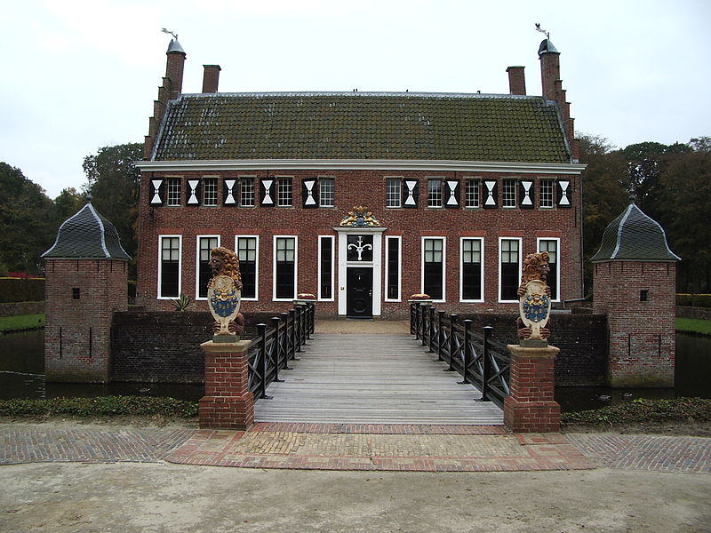
De borg Elmersmastede
Per 1 januari 1969 werd Hoogkerk samengevoegd met de gemeente Groningen. Het is daarna nog jarenlang echt een apart dorp gebleven, maar de groei van de Groningen is inmiddels zover gevorderd dat de stad vrijwel aan Hoogkerk is vastgegroeid. Het heeft echter nog steeds aparte plaatsnaamborden en er is ook nog steeds een apart gemeenteloket aanwezig.
De wijk wordt gekarakteriseerd door de aan het Hoendiep gelegen CSM-suikerfabriek, sinds 2007 van de Suiker Unie. Samen met de voormalige strokartonfabriek, nu kartonfabriek “D’Halm”(1913), en de teerfabriek “Esha”, geeft deze de omgeving een industrieel karakter.
Hoogkerk ligt aan de spoorlijn Leeuwarden – Groningen. Van 1866 tot 1951 was er een spoorweghalte Hoogkerk – Vierverlaten. Nu het inwonertal sterk is gestegen, zijn er plannen om opnieuw een halte Hoogkerk te openen.
Hoogkerk had tot 1 juli 2015 twee amateurvoetbalverenigingen, VV Hoogkerk, opgericht op 21 augustus 1931 en CSVH, op 24 september 1951 afgesplitst van VV Hoogkerk. De clubkleuren van VV Hoogkerk waren groen en wit, terwijl CSVH in groen en zwart speelden. Beide clubs hadden sinds 1998 samen een jeugdafdeling, genaamd SJO De Held. Op 2 juli 2015 zijn beide clubs gefuseerd in een nieuw voetbalvereniging HFC’15, waarbij ook de gezamenlijke jeugdopleiding opgenomen werd. De nieuwe club speelt in een groen met wit gestreept shirt en sokken en met een zwarte broek.
7. Welke problemen ziet men in deze wijk en wat betekent dit voor de gezondheid van de inwoners?
Sluiting Kleinschalig Wonen Gabriël in Hoogkerk heeft vervelende gevolgen, 28 januari
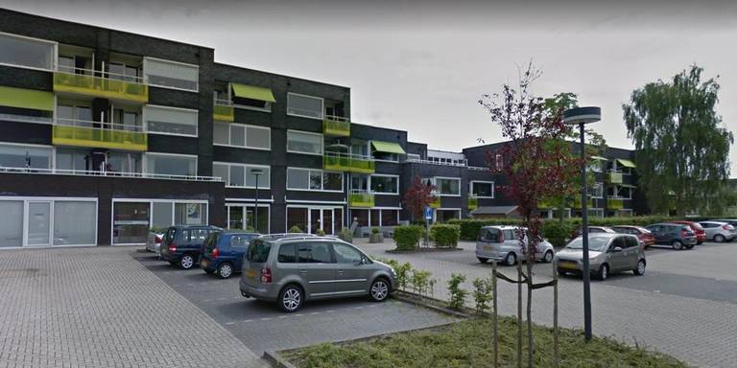

De directie van Dignis wil de groepswoningen van Gabriël Kleinschalig Wonen in Hoogkerk sluiten. Tot grote schrik van de bewoners en hun familieleden.
Het gaat om twee woningen voor ouderen met een complexe zorgvraag in woonzorgcentrum Gabriël. Hier wonen in totaal elf ouderen met lichamelijke en psychische kwalen, die specialistische zorg nodig hebben.

Stuk fruit en koffie
De kinderen van meneer en mevrouw Polman zijn erg geschrokken door het voorgenomen besluit van Dignis. Mevrouw Polman (92) woont in woonzorgcentrum Gabriël. Dagelijks schuifelt zij om half 4 met haar rollator naar haar dementerende man (94). Zij zijn al 66 jaar getrouwd en elke dag brengt ze hem trouw een stuk fruit en drinkt ze een kop koffie met hem. Meneer Polman woont sinds een paar jaar op de gesloten afdeling van het zorgcentrum. Precies de afdeling die Dignis wil sluiten.

Verouderd
De huizen zijn zestien jaar geleden gebouwd en voldoen niet meer aan de huidige eisen. ,,Doordat mensen langer thuis blijven wonen, komen ze pas in een verzorgingstehuis als het echt niet meer gaat”, zegt woordvoerder Gerke Terpstra van Dignis. ,,Zij hebben steeds meer specialistische zorg nodig en dat kunnen wij hier niet meer bieden. ”Zo zijn de hoog-laagbedden te groot voor de deuropeningen en zijn de kamers te klein om de tilliften te draaien.

Vernieuwen
De kinderen van het echtpaar begrijpen wel dat de woningen aan vernieuwing toe zijn. Maar vinden het moeilijk dat daarom wordt besloten om de afdeling te sluiten.
“Waarom vernieuwen ze de boel niet gewoon. Dan houdt Hoogkerk tenminste ook een plek waar ouderen rustig van hun laatste dagen kunnen genieten.”
Eenzaam
De bewoners die nu in de twee woningen verblijven worden waarschijnlijk naar de Veldspaatflat in Vinkhuizen verhuisd. Om mevrouw Polman tegemoet te komen onderzoekt Dignis of daar ook plek voor haar is. Het probleem is alleen dat zij niet zeker weet of ze dat wil. ,,Ik woon al jaren in Hoogkerk en hier ken ik best veel mensen. Ik ken daar niemand behalve mijn man. Dat lijkt me heel eenzaam.” Toch twijfelt ze wel. ,,Ik kan nu elke dag bij hem op bezoek. Als ik hier blijf kan dat niet meer. Ja, of moet elke dag met de taxi. Zo ver kan ik met mijn rollator niet lopen hoor!”

Juli
De Ondernemingsraad van Dignis en de Cliëntenraad van Gabriël ontvangen deze week een adviesaanvraag over het voorgenomen besluit. Na ontvangst van de adviezen zal de directie van Dignis een besluit nemen over de sluiting van Gabriël Kleinschalig wonen. ,,De raden moeten nu hun akkoord geven. Ik verwacht dat heel de verhuizing voor 1 juli is afgerond”, zegt Terpstra.

Wat voor een tandartsenpraktijk zou deze wijk kunnen gebruiken? Hoe moet die eruit zien, wat is een mooie naam en mooi logo? Wat zijn de missie en visie van deze praktijk, wat kan de praktijk betekenen voor de wijk en zijn inwoners?
Bij opdracht 2 heb ik het aantal inwoners beschreven. Hier kwam uit dat het hoogst aantal inwoners de leeftijd hebben tussen de 45 tot 65 jaar. Hier moet dan ook rekening mee gehouden worden in een tandartspraktijk. De praktijk moet toegankelijk zijn voor ouderen met een rolstoel of rollator. Het is belangrijk dat de praktijk gelijkvloers is, brede deuren heeft en er geen drempels zijn. Het aantal kinderen die de leeftijd hebben tot 14 jaar telt 280. Het aantal tussen de 15 tot 24 jaar telt 215. Dit is bij elkaar opgeteld: 395. De tandartspraktijk die deze wijk kan gebruiken moet dan ook over implantologie beschikken.
De naam waar we voor hebben gekozen is Tandartspraktijk Hoogkerk.
Missie: Ik vind het belangrijk dat een tandartspraktijk tandheelkundige zorg levert van kwalitatief hoog niveau ten behoeve van de onder haar behandeling staande patiënten. De praktijk moet deze zorg leveren met deskundige tandartsen en medewerkers die over specifieke kennis en deskundigheid beschikken. De meest belangrijke begrippen die deze missie kenmerken zijn: vertrouwd, kwaliteit en innovatief zijn.

Visie: In onze visie is kwaliteit van de geleverde zorg en ook van de dienstverlening een belangrijk speerpunt. Het invoeren van het kwaliteitsmanagementsysteem binnen de praktijk zal een belangrijk middel zijn waardoor de focus binnen de praktijk komt te liggen op het continue verbeteren van de kwaliteit van zorg. Ook het verbeteren van de structuur, het beschrijven van de taken, verantwoordelijkheden en bevoegdheden binnen de praktijk zal gedurende het traject worden meegenomen. Met name de taken van medewerkers, de communicatie binnen het team en het planmatig werken aan veranderingen zal verbeterd gaan worden. Ook vinden wij het belangrijk dat er naast continue scholing van het personeel op tandheelkundig gebied ook de communicatie met de patiënten goed is, zodat er een relatie met de patiënten wordt opgebouwd. Wij streven naar een hoge patiënten tevredenheid. Hierin staat de kwaliteit van de dienstverlening centraal. De patiënten moeten de praktijk als laagdrempelig, toegankelijk en prettig ervaren.

In samenwerking met de patiënt streven we naar een goede functie van het gebit. Waarbij een optimaal behandelplan voor elke patiënt wordt gewaarborgd. Hierbij zijn preventie, duurzame restauratieve tandheelkunde en een optimale esthetiek de speerpunten. In aansluiting hierop worden patiënten altijd ruim geïnformeerd over de behandeling.

